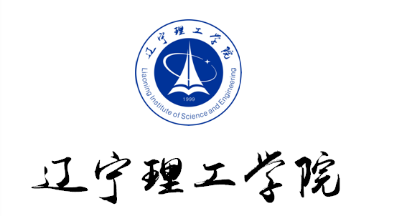

**教 案**

|  |  |
| --- | --- |
| 课 程 名 称 |  |
| 开课单位 |  |
| 授课学期 |  |
| 授 课 班 级 |  |
| 授 课 教 师 |  |

修订时间：20**年*月

|  |  |  |  |  |  |
| --- | --- | --- | --- | --- | --- |
| 单元题目 | |  | 授课顺序 | | **与教学日历授课顺序一致** |
| 教学目的及要求 | |  | | | |
| 教学重点与难点 | |  | | | |
| 主要教学方法与手段 | |  | | | |
| 教学内容与设计 | | | | 教学过程备注 | |
| **请注意课堂教学的主要环节，主要包括：【复习提问】、【引入新课】、【讲授新课】、【巩固练习】、【总结归纳】、【课后作业】。**  **习题课、复习课等课型，可根据实际情况体现教学各环节。** | | | | **时间分配、授课方式、及注意事项** | |
| 参考资料 |  | | | | |
| 教学反思 |  | | | | |